Informe de actividades del Área Coordinadora de Archivos
Trimestre: abril – junio de 2021

El Área Coordinadora de Archivos del Instituto de Acceso a la Información Pública y Protección de Datos Personales en el estado de Oaxaca, presenta el informe trimestral de cumplimiento al Programa Anual de Desarrollo Archivístico 2021 correspondiente al periodo abril – junio 2021.

El objetivo general del Programa es mejorar el funcionamiento del Sistema Institucional de Archivos en cada una de las etapas de la gestión documental con la finalidad de dar cumplimiento a las disposiciones legales aplicables en materia de archivos.

Para alcanzar el objetivo antes descrito, en el trimestre que se reporta, se han realizado las siguientes actividades:

Planeación.
- Elaboración y envío al Consejo General del informe trimestral de cumplimiento al Programa Anual de Desarrollo Archivístico 2021 correspondiente al periodo enero – marzo 2021.

- Descripción de los procedimientos del Área Coordinadora de Archivos solicitado por la Dirección de Administración, misma que fue enviada el día 01 de julio de 2021 mediante oficio número IAIPPDP/ST/132/2021.

- En cumplimiento con el artículo 28, fracción VII de la Ley General de Archivos y artículo11, fracción II, inciso f del Reglamento Interno del Instituto de Acceso a la Información Pública y Protección de Datos Personales del Estado de Oaxaca, el Área Coordinadora de Archivos elaboró el Programa de capacitación en gestión documental y administración de archivos 2021, su publicación en el micrositio de archivos en la página electrónica del Instituto fue solicitada a la Dirección de Tecnologías de Transparencia el 27 de mayo de 2021.

Sistema Institucional de Archivos
- Actualización de los Responsables de Archivo de Trámite.
En el periodo que se reporta el Área Coordinadora de Archivos 2021 solicitó a las áreas administrativas productoras de la documentación que actualizaran la información sobre las modificaciones en las designaciones de Responsables de Archivo de Trámite, derivado de lo anterior se observa una rotación de personal en los archivos de trámite del Sistema Institucional de Archivos que a continuación se describe:
Fecha | Unidad Administrativa | Oficio de designación | RAT
27/04/2021 | Dirección de Administración | IAIPPDP/DA/354/2021 | C. Alicia Sierra Bautista.
27/04/2021 | Subdirección de Administración | IAIPPDP/DA/354/2021 | Ing. William German López López.
28/04/2021 | Dirección de Tecnologías de Transparencia. | IAIPPDP/DTT/0320/2021 | Licda. Aranza Girón Sánchez.  Lic. Jacobo Bulmaro Canseco.
10/05/2021 | Departamento de Difusión el Imagen | IAIPPDP/DCCEADP/226/2021 | Lic. David Adrián Sánchez Santiago.
13/05/2021 | Subdirección Jurídica. | IAIPPDP/DAJ/146/2021 | Lida. Blanca Irene Clavel Raymundo.
13/05/2021 | Departamento de Procesos Jurídicos. | IAIPPDP/DAJ/146/2021 | Lic. Abraham Vásquez Pérez.
13/05/2021 | Departamento de Quejas y denuncias | IAIPPDP/DAJ/146/2021 | Lic. Thomas Aguilar Mendoza.
13/05/2021 | Unidad de Transparencia | IAIPPDP/DAJ/146/2021 | Lic. Mauricio Salinas Salinas.
13/05/2021 | Departamento de Verificación y Evaluación | IAIPPDP/DCCEADP/238/2021 | Lic. Concepción López Martínez.
19/05/2021 | Dirección de Asuntos Jurídicos | IAIPPDP/DAJ/154/2021 | Licda. Martha Montesinos Paz.
24/05/2021 | Dirección de Comunicación, Capacitación, Evaluación, Archivos y Datos Personales | IAIPPDP/DCCEADP/264/2021 | C. Elizabeth Vásquez Sagrero.

Instrumentos de control y consulta archivística
- Inventario general por expediente 2020
El Inventario general por expediente de archivo de trámite es un instrumento de consulta que asegura la localización y consulta de los expedientes, se constituye como un registro que sirve para indicar la cantidad de expedientes que existen en un archivo y tiene como principal utilidad el poder expedientar correctamente los documentos existentes o nuevos de cada unidad administrativa productora de la documentación.
Durante el periodo que se reporta el Área Coordinadora de Archivos acompañó a las y los Responsables de Archivo de Trámite en la elaboración de los inventarios 2020 teniendo como resultado la elaboración y publicación de los siguientes inventarios:
Inventario general por expediente 2020
Núm. | Archivo de Trámite | Fecha de entrega al Área Coordinadora de Archivos
1 | Ponencia de la Comisionada Presidenta | 06/05/2021
2 | Comité de Transparencia | 06/05/2021
3 | Secretaría Técnica | 06/05/2021
4 | Área Coordinadora de Archivos | 06/05/2021
5 | Gobierno Abierto | 10/05/2021
6 | Secretaría General de Acuerdos | 11/05/2021
7 | Ponencia del Comisionado | 12/05/2021
8 | Departamento de Recursos Financieros | 17/05/2021
9 | Departamento de Planeación | 17/05/2021
10 | Departamento de Recursos Humanos | 17/05/2021
11 | Departamento de Recursos Materiales | 17/05/2021
12 | Dirección de Comunicación, Capacitación, Evaluación, Archivo y Datos Personales | 13/05/2021
13 | Departamento de Protección Datos Personales y Archivo | 13/05/2021
14 | Departamento de Difusión e Imagen | 13/05/2015
15 | Departamento de Formación y Capacitación | 13/05/2021
16 | Departamento de Verificación y Evaluación | 13/05/2021
17 | Dirección de Tecnologías de Transparencia | 12/05/2021
18 | Contraloría General | 17/05/2020
19 | Dirección de Asuntos jurídicos | 14/05/2021

Los inventarios generales por expediente 2020, pueden ser consultados en la PNT así como en el micrositio de archivos de la página electrónica del Instituto de Acceso a la Información Pública y Protección de Datos Personales a través del siguiente enlace:
http://iaipoaxaca.org.mx/archivos/descargas/Inventario%202020%20IAIP.rar
- Inventario general por expediente del primer trimestre 2021
En concordancia con lo anterior y para asegurar que conforme se abra o inicie un expediente éste sea registrado y se observen los plazos de conservación establecidos en el Catálogo de Disposición Documental, el Área Coordinadora de Archivos (ACA) inició el proceso de elaboración y seguimiento trimestral de los inventarios 2021, solicitando mediante oficio IAIPPDP/ACA/53/2021 a las y los responsables de archivo de trámite remitirlos el 10 de mayo para emitir observaciones, sin embargo el último inventario fue recibido por el ACA el 26 de mayo de 2021, como se muestra en la siguiente tabla:
Inventario general por expediente primer trimestre 2021
Núm. | Archivo de Trámite | Fecha de entrega al Área Coordinadora de Archivos
1 | Ponencia de la Comisionada Presidenta | 07/05/2021
2 | Comité de Transparencia | 12/05/2021
3 | Secretaría Técnica | 11/05/2021
4 | Área Coordinadora de Archivo | 11/05/2021
5 | Gobierno Abierto | 10/05/2021
6 | Secretaría General de Acuerdos | 10/05/2021
7 | Ponencia del Comisionado | 10/05/2021
8 | Dirección de Administración | 10/05/2021
9 | Subdirección de Administración | 11/05/2021
10 | Departamento de Recursos Financieros | 10/05/2021
11 | Departamento de Planeación | 10/05/2021
12 | Departamento de Recursos Humanos | 11/05/2021
13 | Departamento de Recursos Materiales | 10/05/2021
14 | Dirección de Comunicación, Capacitación, Evaluación, Archivo y Datos Personales | 26/05/2021
15 | Departamento de Protección Datos Personales y Archivo | 10/05/2021
16 | Departamento de Difusión e Imagen | 17/05/2021
17 | Departamento de Formación y Capacitación | 13/05/2021
18 | Departamento de Verificación y Evaluación | 10/05/2021
19 | Dirección de Tecnologías de Transparencia | 10/05/2021
20 | Contraloría General | 11/05/2021
21 | Dirección de Asuntos jurídicos | 19/05/2021

De la revisión realizada por el ACA a los 21 inventarios, se informa que 20 tuvieron observaciones de las cuales 15 se solventaron en tiempo, 1 se solventó fuera del tiempo establecido y en 4 inventarios no se han solventado las observaciones.
Así mismo se observa que persisten complicaciones en las y los Responsables de Archivo de Trámite para la elaboración de los inventarios, debido a que no se han familiarizado con los instrumentos de control (CGCA y CADIDO). En positivo se observa que hay un mejor reconocimiento de los documentos de archivo que manejan.
- Guía de archivo documental
Para dar cumplimiento al artículo 14 de la Ley General de Archivos y artículo 70 fracción XLV de la Ley General de Transparencia y Acceso a la Información Pública el 06 de abril del año en curso, el Área Coordinadora de Archivos solicitó a la Dirección de Tecnologías de Transparencia publicar en la página electrónica del Instituto la Guía de Archivo Documental 2020, misma que fue validada por el Comité de Transparencia mediante la Tercera Sesión Extraordinaria 2021, celebrada el veinticuatro de marzo del dos mil veintiuno y aprobada por el por el Consejo General mediante la Sexta Sesión Ordinaria 2021, celebrada el veintiséis de marzo del dos mil veintiuno y que puede ser consultada en el siguiente enlace:
http://iaipoaxaca.org.mx/archivos/descargas/GuiaDocumental_IAIP2020.docx

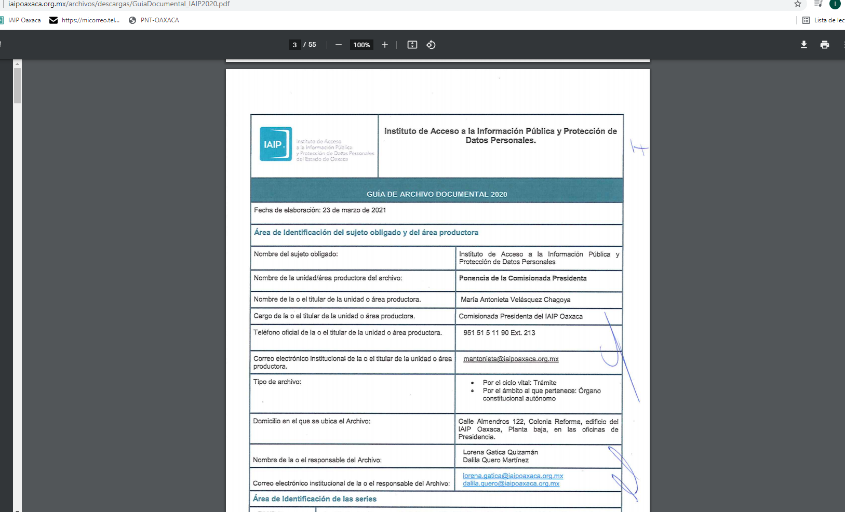
Reuniones del Grupo Interdisciplinario.
- Elaboración y notificación a las y los integrantes del Grupo Interdisciplinario de la Convocatoria a la segunda reunión de trabajo ordinaria 2021.

- Moderación y elaboración de minuta de segunda reunión de trabajo ordinaria 2021 del Grupo Interdisciplinario del Instituto celebrada el 09 de abril de 2021 en la que se determinó que el Área Coordinadora de Archivos elaborará un diagnóstico archivístico del Instituto Acceso a la Información Pública y Protección de Datos Personales que permita obtener información para determinar el procedimiento a seguir parar dar continuidad al ciclo vital de los expedientes generados en los dos fondos documentales anteriores al Instituto y que permanecen en el Archivo de Concentración.
Actualización del apartado de archivos en la página electrónica del Instituto.
Mediante oficio IAIPPDP/ACA/52/2021 de fecha 30 de abril y IAIPPDP/ACA/66/2021 de fecha 27 de mayo, el Área Coordinadora de Archivos ha solicitado a la Dirección de Tecnologías de Transparencia realizar reconfiguraciones al micrositio denominado Archivos, en la página electrónica del Instituto, con la finalidad de que la información esté mejor organizada y favorecer la consulta de la misma a partir de ocho apartados:
- Inicio
- Marco Normativo
- Sistema Institucional de Archivos (SIA)
- Grupo Interdisciplinario
- Programa Anual de Desarrollo Archivístico (PADA)
- Instrumentos de control y consulta archivísticos
- Guía de Archivo Documental/ IECR
- Información de Interés
Hasta el momento no se ha realizado la reconfiguración.

Capacitación y asesorías
- Capacitaciones realizadas
El 28 de abril de 2021 se llevó a cabo el taller de capacitación sobre instrumentos de control y consulta archivística dirigido a las áreas operativas del Sistema Institucional de Archivos, a la que asistieron 27 servidoras y servidores públicos del Instituto.
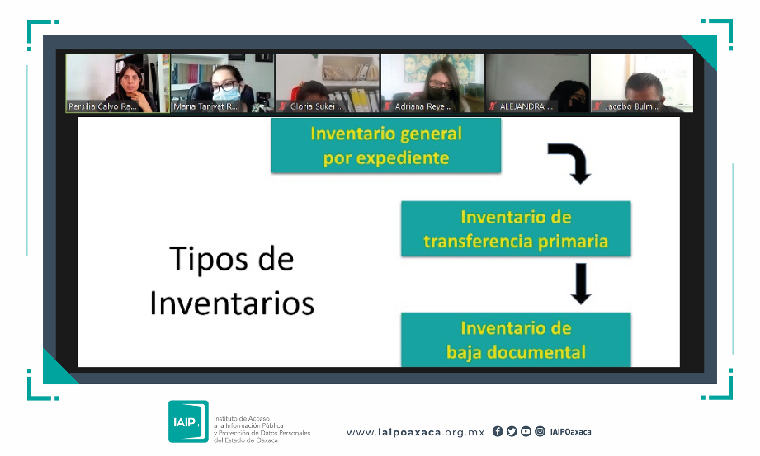
- Asesorías
En el periodo que se reporta el Área Coordinadora de Archivos brindó las siguientes asesorías:
Asesorías para los Responsables de Archivo de Trámite de las Áreas productoras de la Información
Número | Fecha | Área | Personas que recibieron la asesoría
1 | 06/05/2021 | Responsables de Archivo de Trámite. | - William German López López  - Tonatiuh Valdez Pérez  - Sarahí Santiago Orozco  - Nelly Gisela Guerrero Láscares  - Citlally Ruiz Vásquez  - Olga Lucía Canseco Zárate  - Persilia Calvo Ramírez  - Fernando Ariel López García  - Lorena Gatica Quizaman  - Juan Antonio García Pérez  - Gloria Sukei Cruz González  - Adriana Reyes Martínez  - Kenia Arlette Blas Ramírez  - Jacobo Bulmaro Canseco  - Alicia Sierra Bautista  - Vanessa Leyva Durán  - Aranza Girón Sánchez  - Edwin Robles Hernández  - Blanca Irene Clavel Raymundo  - Abraham Vásquez Pérez  - Miguel Ángel García Salinas  - Citlali Alejandra Estrada Cruz
2 | 10/05/2021 | Dirección de Asuntos Jurídicos | - Mauricio Salinas Salinas
3 | 13/05/2021 | Dirección de Comunicación, Capacitación, Evaluación, Archivos y Datos Personales | - David Adrián Sánchez  - Vanessa Leyva Durán

Diagnóstico archivístico del Instituto de Acceso a la Información Pública y Protección de Datos Personales.
En el mes de junio el Área Coordinadora de Archivos diseñó el Plan de trabajo para la elaboración del diagnóstico archivístico del Instituto Acceso a la Información Pública y Protección de Datos Personales, mismo que contempla:
- Objetivos
- Metodología
- Etapas de desarrollo
- Plan y calendario de trabajo.
En cumplimiento con el plan y calendario de trabajo, se realizaron las siguientes actividades programadas en las dos primeras etapas de desarrollo del Diagnóstico:
1. Análisis documental
- Recolección de información
- Procesamiento de información
2. Exploración relativa al archivo de concentración
- Diseño del cuestionario
- Recolección de información

Atentamente

Licda. María Tanivet Ramos Reyes
Titular del Área Coordinadora del Instituto de Acceso a la Información Pública y
Protección de Datos Personales

